Адрес Единого центра сопровождения участников СВО и членов их семей:  г. Иркутск, ул. Софьи Перовской,  30/1 (3 этаж).  Телефон: 8 800 201 38 01.  E-mail: centr.38@mail.ru  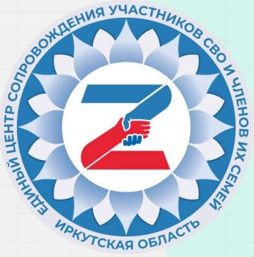  Социальные сети Единого центра сопровождения участников СВО и членов их семей  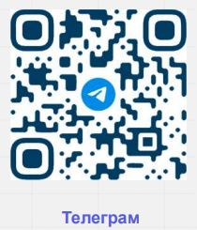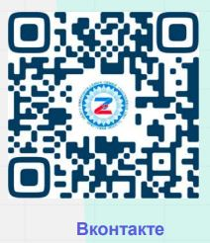
  Мы в VK
  https://vk.com/public217507436
  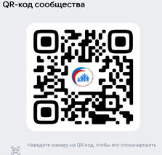
  Мы в OK
  https://ok.ru/ktssongoro
  Официальный сайт
  https://kcson-zima.irk.socinfo.ru/SWO
  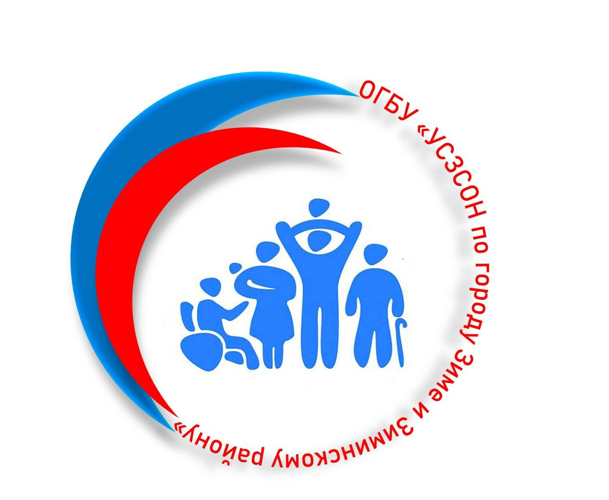 |  | Министерство социального развития, опеки и попечительства Иркутской области ОГБУ «УСЗСОН по г. Зиме и Зиминскому р-ну»  Г. Зима, мкр-н Ангарский, д. 42, Каб. 6 Отдел по работе с участниками СВО и членами их семей с 9:00 до 18:00,  обед с 13:00 до 14:00  Тел.: 8(39554)3-27-03
  
  Социальная выплата взамен предоставления в собственность бесплатно земельных участков на территории Иркутской области.
  Министерство социального развития, опеки и попечительства Иркутской области ОГБУ «УСЗСОН по г. Зиме и Зиминскому р-ну»
    - Областное государственное бюджетное учреждение «Управление социальной защиты и социального обслуживания населения по городу Зиме и Зиминскому району»

Закон Иркутской области от 25.12.2024 г. № 132-ОЗ (Постановление правительства Иркутской области № 94-пп)  Льготные категории:  - Военнослужащий, удостоенный звания Героя Российской Федерации или награжденный орденами Российской Федерации за заслуги, проявленные в ходе участия в специальной военной операции, проводимой с 24 февраля 2022 года, и являющийся ветераном боевых действий;  Необходимые документы:  • один из документов из группы Удостоверение ветерана боевых действий;  • удостоверение к государственной награде, полученной в связи с участием в специальной военной операции, или выписка из указа о награждении, а также документы (сведения), в которых указаны основания награждения в связи с участием в специальной военной операции.  2. Супруга (супруг), состоящая (состоящий) на день гибели (смерти) участников специальной военной операции, состоявших в частных военных компаниях, лица, в зарегистрированном браке с ним;  3. Несовершеннолетние дети военнослужащих, погибших (умерших) вследствие увечья (ранения, травмы, контузии) или заболевания, полученных ими в ходе участия в специальной военной операции;  4. Родители военнослужащих, погибших (умерших) вследствие увечья (ранения, травмы, контузии) или заболевания, полученных ими в ходе участия в специальной военной операции. В случае отсутствия членов семьи погибшего (умершего) военнослужащего, т.е. супруги и несовершеннолетних детей. |  |  | Необходимые документы:  • справка с места прохождения военной службы (службы) военнослужащего, лица, подтверждающая гибель (смерть) в результате участия в СВО на территориях Донецкой Народной Республики, Луганской Народной Республики и Украины.  Предоставление социальной выплаты однократно в размере 300 000 рублей.  Членам семьи погибшего (умершего) военнослужащего, родителям погибшего (умершего) военнослужащего социальная выплата предоставляется в равных долях каждому члену семьи, родителю погибшего (умершего) военнослужащего.  Список Орденов РФ, входящих в государственную наградную систему РФ, предусмотренных указом Президента РФ от 07.09.2010г. № 1099 «О мерах по совершенствованию государственной наградной системы РФ»:  - орден Святого апостола Андрея Первозванного;  - орден Святого Георгия; - орден Дружбы;  - орден "За заслуги перед Отечеством";  - орден Святой великомученицы Екатерины;  - орден Гагарина; - орден"За доблестный труд";  - орден Александра Невского;  - орден Суворова; - орден Ушакова;  - орден Жукова; - орден Кутузова;  - орден Нахимова; - орден Мужества;  - орден "За военные заслуги";- орден Почета;  - орден"За морские заслуги"; - орден Пирогова.  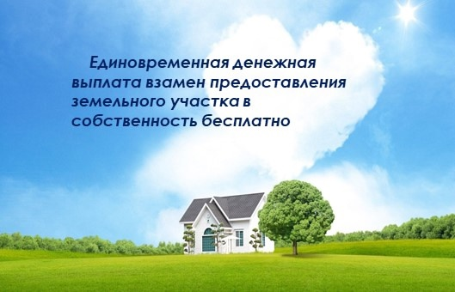 |  |  | Предоставление земельного участка в общую собственность.  Закон Иркутской области от 28.12.2015г. № 146-ОЗ (Постановление правительства Иркутской области № 428-пп).  Уполномоченный орган – Министерство Имущественных отношений, органы местного самоуправления.  Категория граждан, имеющих право на получение меры поддержки:  - Военнослужащие;  - Лица, заключившие контракт о пребывании в добровольческом формировании;  - Лица, проходившие службу в войсках национальной гвардии РФ и имеющим специальные звания полиции.  Требования:  - Быть удостоенных звания Героя РФ или награжденными орденами РФ за заслуги, проявленные в ходе участия в СВО;  - Являться ветеранами боевых действий;  - На день завершения своего участия в СВО быть зарегистрированными по месту жительства, либо по месту пребывания на территории Иркутской области;  - Ранее не получать в собственность бесплатно земельные участки, находящиеся в государственной или муниципальной собственности.

